数控专业实训室介绍
数控专业是成都市重点专业，省、市两级现代学徒制试点单位。现有实训车间共计1500平米，各类实训设备80余台（套）价值1200万元，能同时满足200人实习。
主要设备：
钳工实训56工位、数控加工中心8台、车铣复合1台、斜床身数控车床4台、平床身数控车床13台、普通车床10台、外圆磨床1台、平面磨床1台、线切割1台、电子电工实训平台29套等。
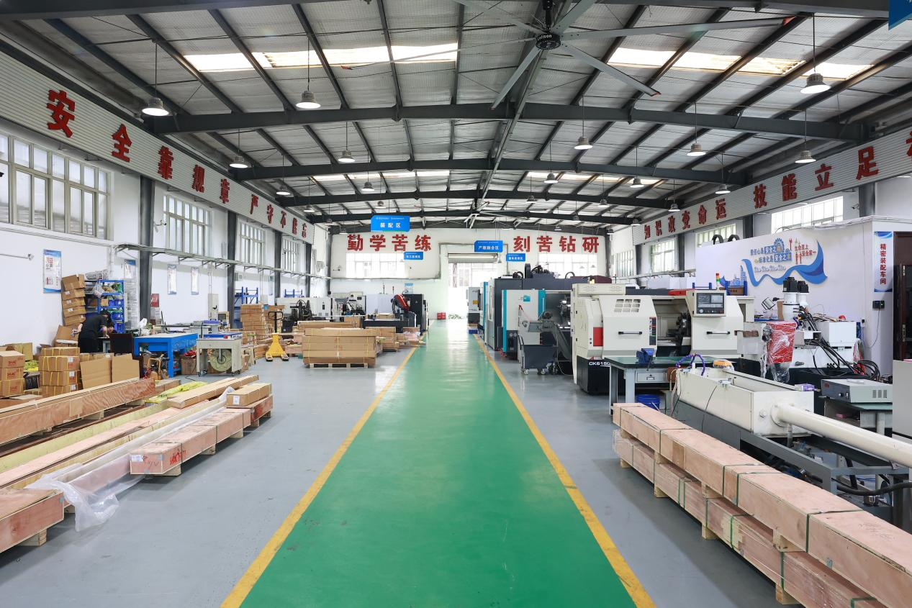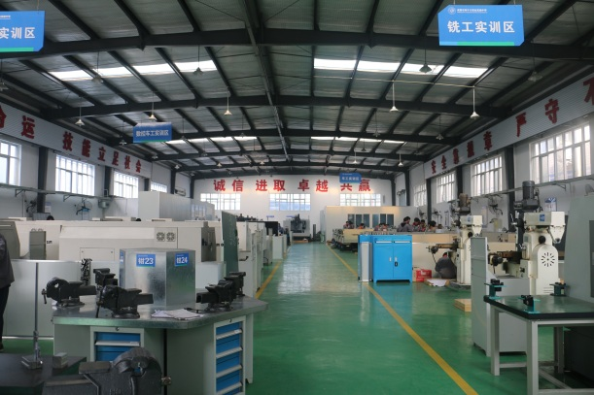
数控实训中心
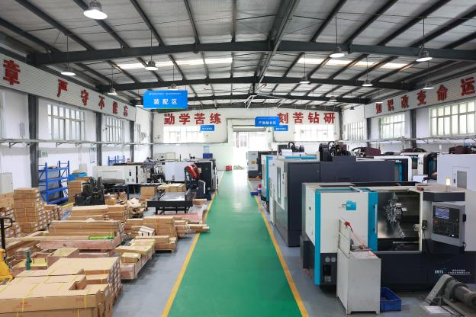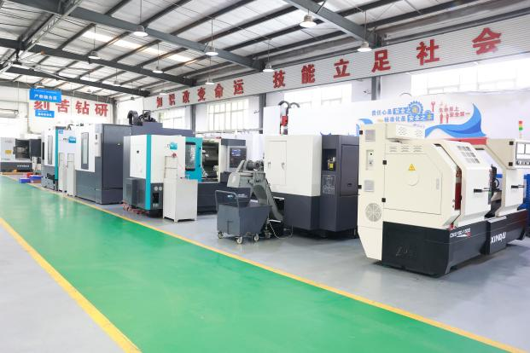
产教融合培训基地

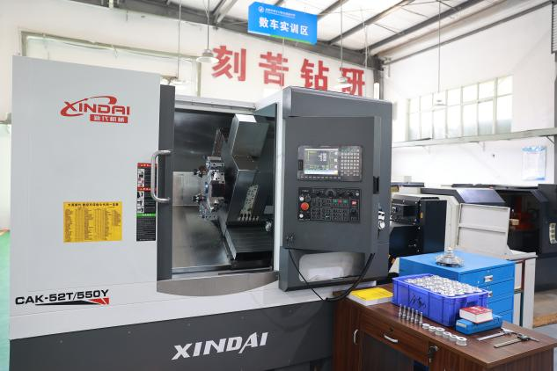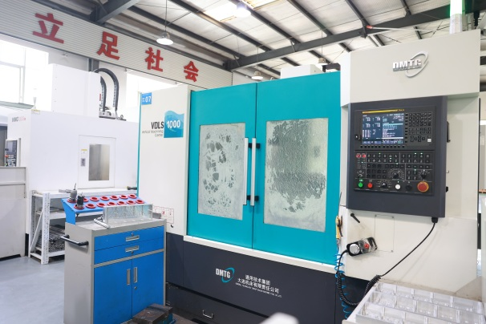
车铣复合中心 加工中心
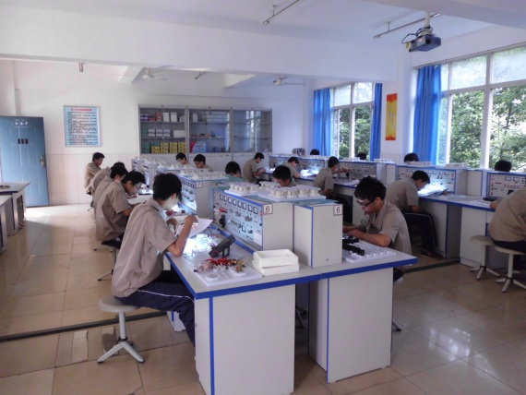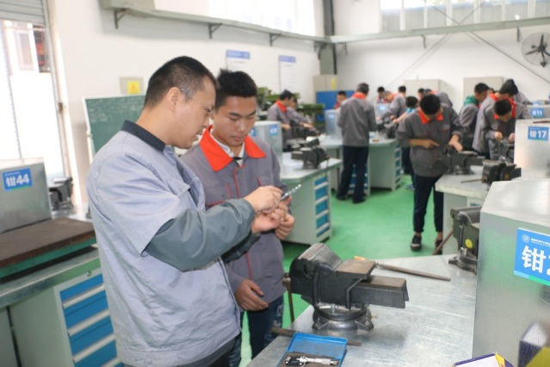
电子电工实训室 钳工实训室
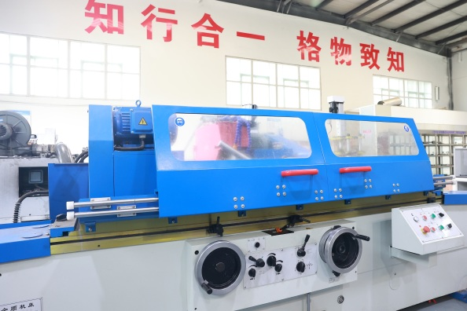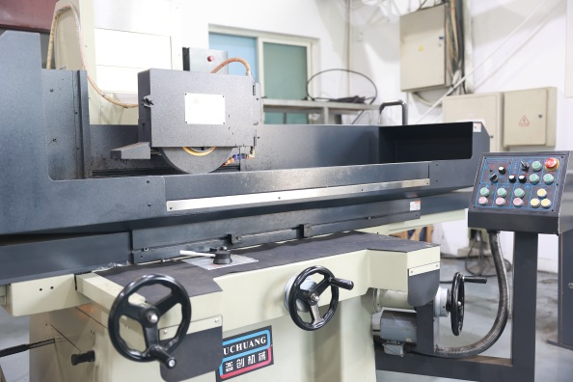
外圆磨床 平面磨床
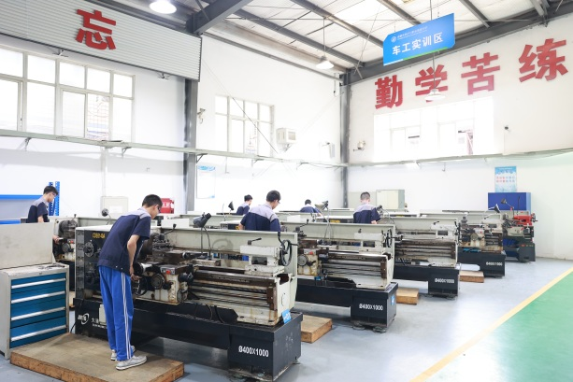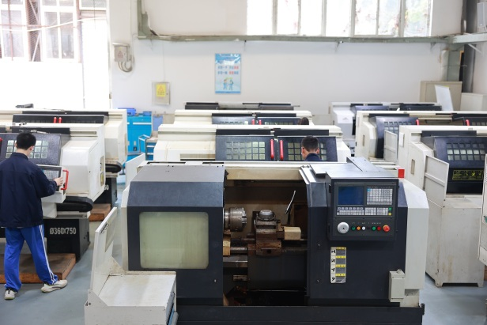
普通车床 数控车床

数控专业自2015年开展校企合作以来，经过近10年的时间建立了一套完整的产教融合校企协同育人体系，实现学生在“做中学、学中做”的教学模式。2024年，与四川弘宇博道科技有限公司共同建立“直线传动研发中心”和“产教融合实训基地”，依托研发中心和产教融合培训基地，构建了及研发、生产、组装、销售为一体的人才培养模式，教学过程贯穿整个研发和生产过程，同时，为专业学生在校内提供勤工俭学平台，学生利用课余时间参加本专业技术岗位勤工俭学，即可赚取生活费，又能进一步提升专业技能。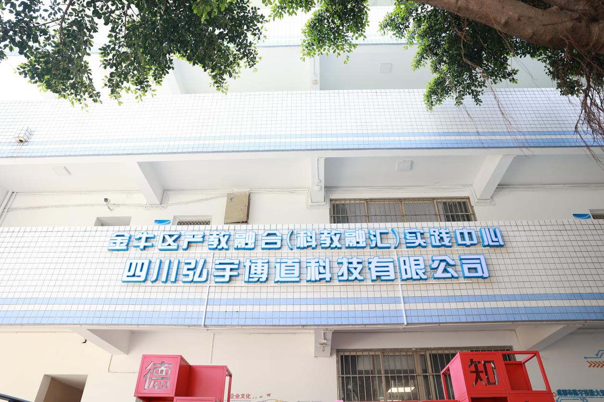 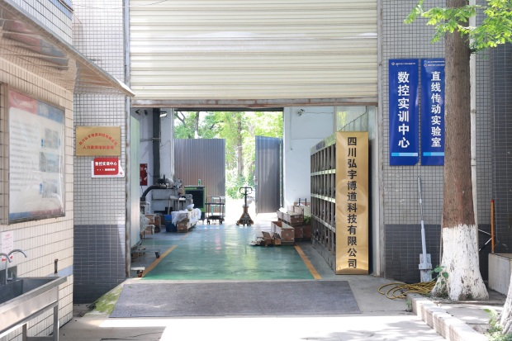
金牛区产教融合（科教融汇）实践中心
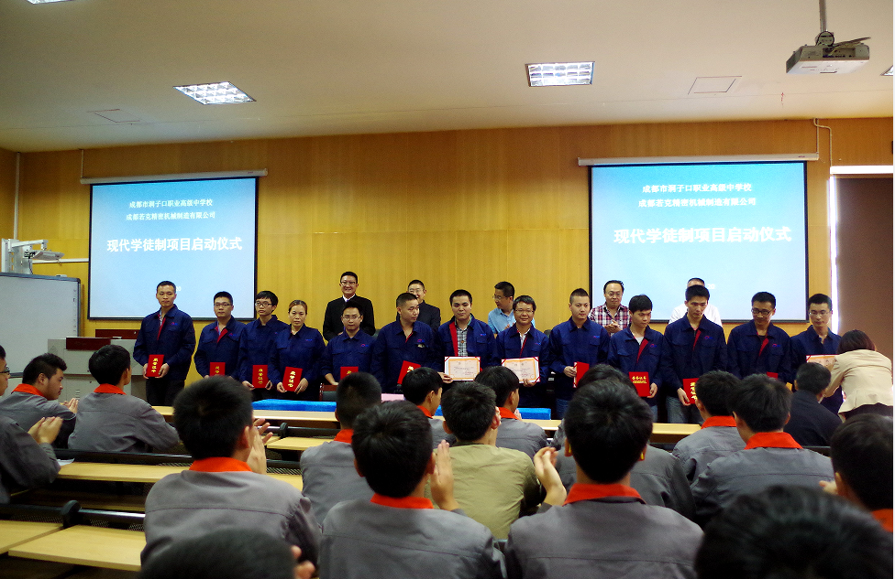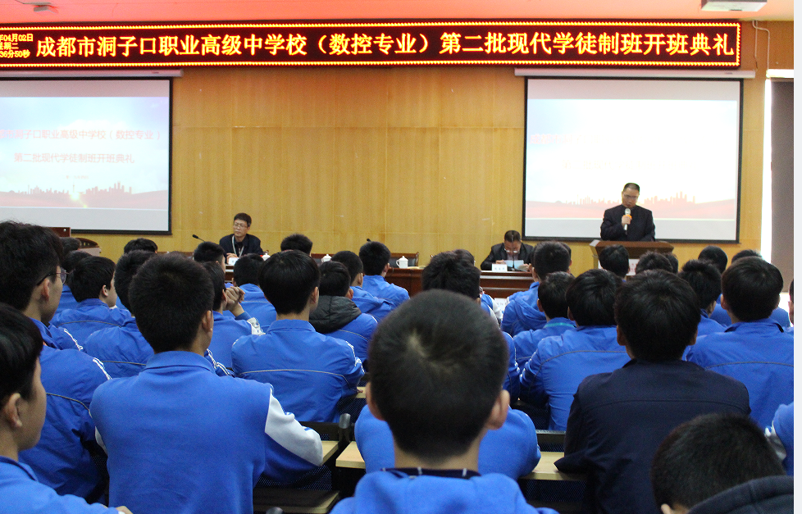
向学徒制师傅颁发聘书 第二批学徒制开班
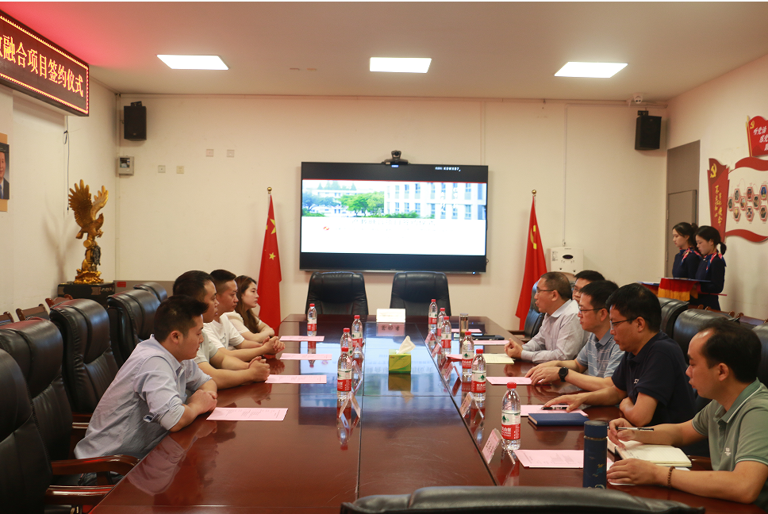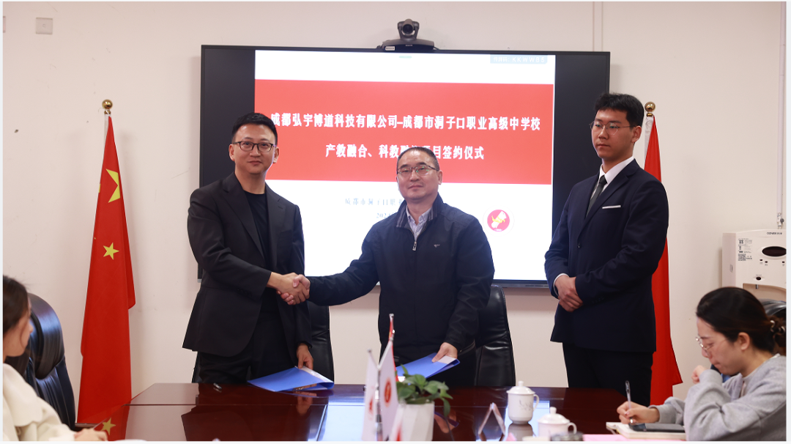
产教融合校企协同育人签约仪式 科教融汇项目（校企协同育人）签约仪式

